СОГЛАСОВАНО  Президент Общественной организации  «Федерация рыболовного спорта  Нижегородской области»  ______________________ Н.И. Бондаренко  «____»_________________ 2026 г. | СОГЛАСОВАНО  Глава местного самоуправления Городецкого муниципального округа  _________________ А.Ю. Мудров  «____»_________________ 2026 г.
УТВЕРЖДЕНО
Директор НП по рекреационной деятельности «Тёплый Ветер»
______________________ О.В.Осико
«____»_________________ 2026 г.

КУБОК ГЛАВЫ АДМИНИСТРАЦИИ

ГОРОДЕЦКОГО МУНИЦИПАЛЬНОГО ОКРУГА

«ТРОФЕЙНЫЙ РАССВЕТ»

Рыболовный турнир по ловле судака спиннингом с лодок.

1. Руководство Турнира.
1.1. Организацию, руководство и проведение регионального Турнира осуществляет Оргкомитет Турнира.
1.2. Общее руководство на месте проведения Турнира возлагается на Главную судейскую коллегию (далее – Судей), утверждаемую Оргкомитетом Турнира.

2. Место проведения Турнира и его мероприятия.
2.1. Турнир проводится на акватории Горьковского водохранилища.
Акватория ловли не ограничивается.
2.2. Зона «Старт/Финиш» располагается в районе парк-отеля «Рассвет» и ограничивается причалом лодок участников и линиями «Старт/Финиш». Линии «Старт/Финиш» обозначаются хорошо видимыми с воды ориентирами.
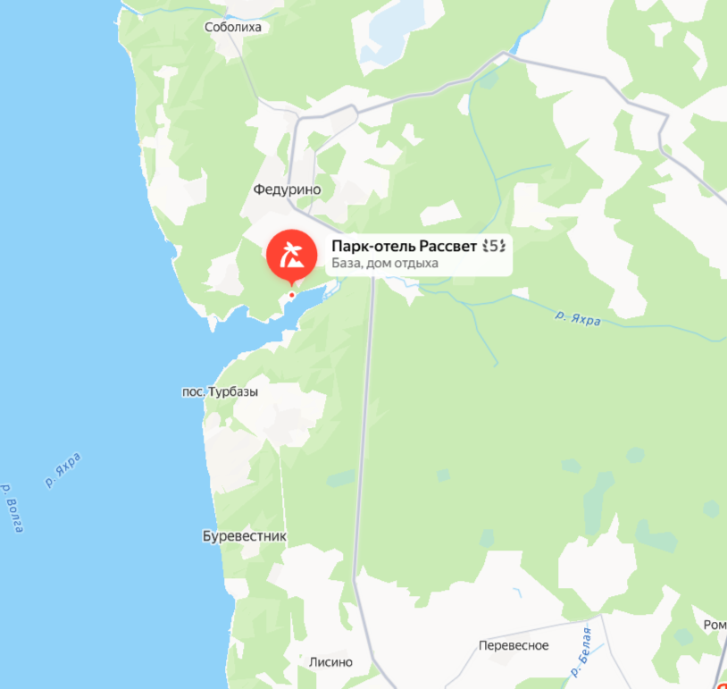
2.3. Место проведения Турнира: все официальные мероприятия Турнира происходят на территории парк-отеля Рассвет
(Нижегородская область, Городецкий муниципальный округ, Федуринский сельсовет)
2.4. Открытие Турнира состоится согласно Распорядку Турнира (раздел 10).
2.5. Краткое описание акватории:
- глубины на водоеме — до 20 м;
- течение — от слабого до среднего;
- дно песчаное, песчано-каменистое, песчано-илистое, местами илистое, местами сильно закоряжено;
- рельеф дна разнообразный;
- имеется подводная растительность;
- ихтиофауна водохранилища представлена традиционными волжскими видами рыб.

3. Условия участия в Турнире.
3.1. Турнир является открытым; принять в нём участие могут все желающие, прошедшие процедуру регистрации. Общее число экипажей-участников — не более 30. Предварительный и итоговый списки экипажей-участников Турнира публикуются на сайте Турнира.
3.2. Предварительная заявка подается через специальную форму.
3.3. Размер взноса за участие одного экипажа составляет 10 000 рублей. Регистрационный взнос поступает в распоряжение Оргкомитета и расходуется на призовой фонд, организацию и проведение Турнира.
3.4. Оплата проезда, а также проживания и питания вне периода проведения Турнира осуществляется силами и за счет команды самостоятельно и не входит в сумму регистрационного взноса для участия в Турнире.
3.5. Оплата проживания и питания команд в период проведения Турнира осуществляется силами и за счет команды самостоятельно и не входит в сумму регистрационного взноса для участия в Турнире.
3.6. Проживание - по месту проведения Турнира: парк-отел Рассвет
(Нижегородская область, Городецкий муниципальный округ, Федуринский сельсовет. В исключительных случаях, согласованных с орг. комитетом Турнира и связанных с техническими вопросами к Парк-отелю, возможно проживание в других местах акватории.
При бронировании номеров, для всех участников Турнира действует приоритетное право на бронь и спец.цены. ВАЖНО при бронировании, указать (проговорить) - «Участник Турнира». Бронирование необходимо осуществить до 15.06.2026 года.
3.7. После оплаты установленных взносов команда считается прошедшей полную регистрацию и допущенной к участию в Турнире.
3.8. Команды из списка участников Турнира на собрании представителей команд определяют стартовые номера экипажей путем жеребьёвки, проводимой Оргкомитетом Турнира. Собрание представителей команд состоится согласно расписанию Турнира (раздел 10).
Организационные мероприятия Кубка (общий сбор, регистрация, жеребьевка, открытие, награждение) проводятся на береговой территории Парк-отеля «Рассвет» в период с 18 по 21 июня 2026 года в соответствие с распорядком соревнования.
Место старта, финиша - Парк-отеля «Рассвет».
Участники, не проживающие в Парк-отеле «Рассвет», ни при каких обстоятельствах не имеют право ставить свои палатки или другие средства для ночевки на береговой полосе Парк-отеля «Рассвет».
Участники не имеют право хранить автоприцепы от катеров на автостоянке Парк-отеля «Рассвет», так как это место используется только для парковки автомобилей.
КАТЕГОРИЧЕСКИ ЗАПРЕЩАЕТСЯ: распитие спиртных напитков на выделенной береговой полосе.
Стоянка катеров, зарядка аккумуляторов и заправка бензином (АИ-92) осуществляется в соответствие с прейскурантом Парк-отеля «Рассвет».
Во время проведения Турнира будет работать гриль-фуд-зона для участников и зрителей.

4. УСЛОВИЯ ПОДВЕДЕНИЯ ИТОГОВ
4.1. К зачету принимается хищная рыба СУДАК не более 3 штук от экипажа, в том числе:
Допустимый размер (Вся длина рыбы от кончика рыла до кончика хвоста) не менее 45 см. Допустимый размер определяется путем измерения длины рыбы от кончика рыла до кончика хвостового плавника (рис. 1., длина с).

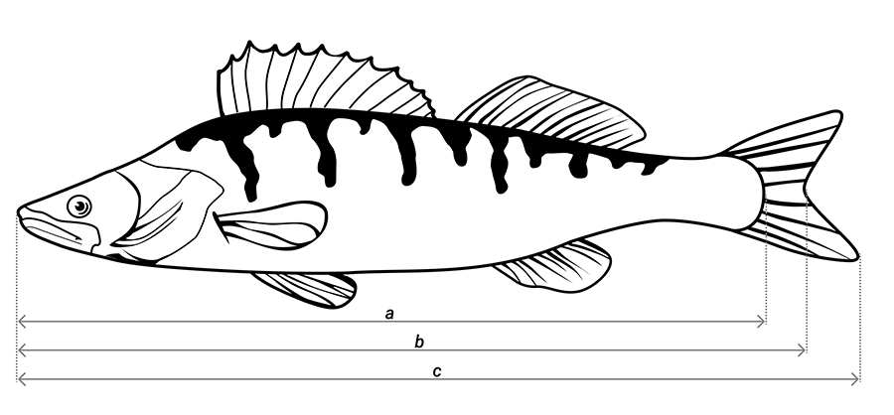
Рис. 1.
Формат проведения спортивных соревнований предусматривает обязательное условие фотофиксации на телефон измерения улова самими спортсменами в лодке и видеофиксации на телефон отпускания рыбы после измерения, на видео должно быть видно, что рыба ушла, не ушедшая рыба в зачёт не принимается. Разрешена видеофиксации процесса ловли (при наличии камеры, рекомендованы спортивные видеорегистраторы - “камеры А. Боброва” + 2 sd card + power bank). Подсчет результатов осуществляется посредством измерения спортсменами пойманных экземпляров в сантиметрах на линейке, предоставленной организатором, и пересчета длины в баллы посредством возведения в квадрат с последующим выпуском рыбы после измерения.
Алгоритм фотофиксации рыбы следующий:
Упор измерительного прибора (линейки) должен находиться с левой стороны. Рыба располагается кончиком рыла, к упору или нулевой отметке, лежа на правом боку, спинным плавником вверх. Контрольная метка (индивидуальный маркер) на измерительном приборе (линейке) должна быть отчетливо различима на предоставляемых к зачету фотографиях. Фото рыбы должно вмещать длину рыбы полностью с четко читаемыми показаниями измерительного прибора. Фото должно быть с датой и временем замера, а также обязательное наличие на фото талончиков с номером пойманной рыбы, выданных организатором. Фото рыбы, выполненное с нарушениями данного алгоритма, к зачету не принимается. Пойманная рыба измеряется в сантиметрах (1см=1 балл) и результат заносится в протокол с указанием времени замера.
При определении длины рыбы применяется математическое правило округления в меньшую или большую сторону. Округление в большую сторону не применяется при измерении рыбы, не достигшей минимального размера принимаемой к зачету (например, минимальный размер принимаемой к зачету рыбы 50см, рыба 49.9 см и менее не принимается к зачету, 54.4 см=54 балла, 54.5 см=55 баллов).
К зачету принимается только одно фото от каждой рыбы.
После фотографирования рыба подлежит обязательному возврату в водоем с мерами необходимой предосторожности с обязательным условием видеофиксации отпускания рыбы после замера.
Рыба обязательно должна уйти самостоятельно.
Рекомендована процедура физинга пойманной рыбы после поимки.
Судейская коллегия в обязательном порядке просматривает видео отпускания всех пойманных рыб, указанных в протоколе спортсменов. После проверки фото измерения и видеофиксации отпускания рыбы протокол измерения утверждается судейской коллегией.
Определение результатов в туре
Результаты выступления пар в туре подводятся согласно требованиям пунктов 1.1–1.8 раздела 5 Правил рыболовного спорта.
При подведении итогов личных соревнований, проводимых в два тура, количество баллов и количество очков (мест) пары, полученных ей в каждом из туров, суммируется.
Победителем соревнований признается пара, набравший наименьшую сумму мест (очков) за оба тура. Последующее распределение мест между парами осуществляется, исходя из суммарного количества мест (очков) каждой пары. Пара, имеющая меньшее количество очков, занимает более высокое место.
В случае равенства суммы мест (количества очков) у двух или более пар преимущество при определении более высокого места отдается паре, имеющей наибольшую сумму баллов за два тура.
В случае равенства баллов у двух или более пар преимущество при определении более высокого места отдается паре, набравшей большее количество баллов во втором туре соревнований.
В случае равенства и этого показателя преимущество отдается паре, поймавшей самый крупный экземпляр.
В случае равенства всех показателей, определенных согласно вышеприведенному алгоритму, парам присваивается итоговое одинаковое место в турнирной таблице, равное наивысшему из диапазона мест, которые они должны были поделить; места из указанного диапазона, расположенные ниже, не занимаются.
5. ТРЕБОВАНИЯ К УЧАСТНИКАМ И УСЛОВИЯ ИХ ДОПУСКА.
5.1. К участию допускаются все желающие от 18 лет независимо от пола и спортивного разряда, на основании заявок, представленных в судейскую коллегию до начала спортивных соревнований. Участники до 18 лет могут принимать участие только в присутствие родителей. Возраст участников определяется на момент проведения соревнований.
5.2. Участники соревнований должны уметь плавать, обязаны знать и соблюдать меры безопасности, Правила рыболовного спорта, Положение соревнования. Во время передвижения по водоему все участники должны быть в спасательных жилетах.
Спортсмены несут личную ответственность за соблюдение техники безопасности во время проведения соревнований и обязаны иметь при себе необходимые средства спасения для соблюдения безопасности в экстренных ситуациях.
6. ПРОГРАММА СОРЕВНОВАНИЯ.
18 июня (четверг)
10:00-16:00 Заезд и заселение участников Турнира
17:00-18:00 Регистрация экипажей.
18:00-19:00 Открытие турнира, жеребьевка команд, выдача номеров
19:30 - Ужин
19 июня (пятница)
6:30 – 7:30 выдача линеек, инструктаж команд.
8:00 старт.
16:00 – финиш
16:00-16.30 - прием протоколов спортсменов.
18.30. Оглашение промежуточных результатов первого тура (онлайн таблица).
19.00 Ужин
20 июня (суббота).
7.00 – 7:30 построение.
8:00 старт.
16:00 – финиш
16:00-16.30 - прием протоколов спортсменов.
18.00 - Подведение итогов соревнования. Церемония награждения, фуршет.
21 июня (воскресенье). Резервный день, рыбалка, отъезд.

7. НАГРАЖДЕНИЕ ПОБЕДИТЕЛЕЙ И ПРИЗЕРОВ.
7.1. Спортсмены, занявшие три призовых места в парном зачете, награждаются Кубками, медалями и призами.
7.2. По представлению спонсоров могут быть учреждены дополнительные призы в неофициальных номинациях.

- ПРАВИЛА ПРОВЕДЕНИЯ СОРЕВНОВАНИЯ.
Соревнование проводится в 2 дня, в два тура, продолжительностью 8 часов каждый.
Ловля рыбы производится в зоне, определенной судейской коллегией.
Требования к снастям и оснастке
Спортсменам разрешается пользоваться спиннинговой снастью любого типа (удилище, катушка, леска/шнур, искусственная приманка).
Спортсмены имеют право подготовить любое количество удилищ, но одновременно ловить разрешается на одно. Никаких ограничений на состав и количество запасных снастей и их элементов (удилища, катушки, леска, шнуры, искусственные приманки) не устанавливается.
Разрешается применение только искусственных приманок. Приманки могут быть оснащены не более чем тремя одинарными, двойными или тройными крючками. Крючки могут быть как закреплены на приманке (вклеены, впаяны и т. д.), так и подвешены к ней. Допускается оснащение крючков искусственных приманок (воблеров, блесен) дополнительными элементами (кембрики, нитки, шерсть, пластик, силикон).
Разрешается применение аттрактантов и масел, но только для нанесения на приманки.
Запрещено использование более одной оснащенной крючками приманки. Разрешается использование всех типов оснасток с искусственными приманками («каролина», «техасская оснастка», дроп-шот, сплит-шот, «отводной поводок» и т. д., рис. 2). Имитации мушек как самостоятельные приманки запрещены. Разрешено применение дополнительной огрузки на леске.
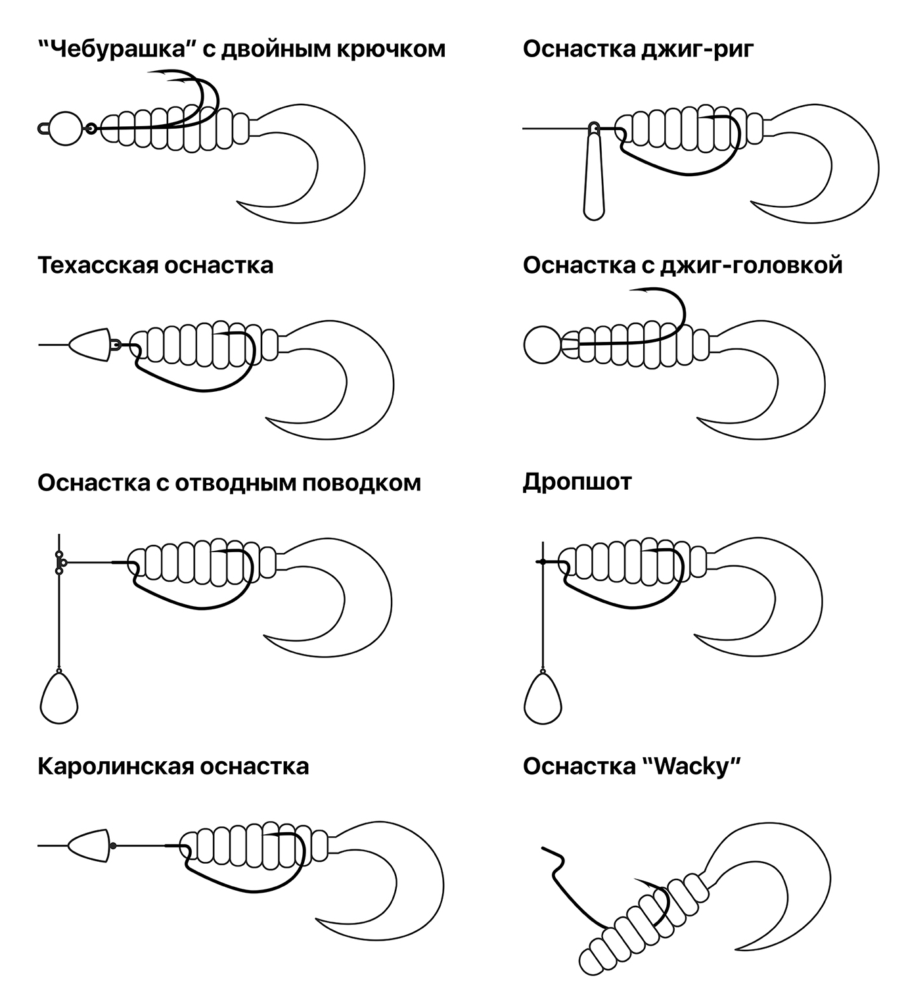
Рис. 2. Оснастки
Разрешено применение подсачека при вываживании рыбы. Подсачеком может пользоваться любой спортсмен, находящийся в лодке. Спортсменам одной пары разрешено помогать друг другу при вываживании рыбы. Разрешено при вываживании брать рыбу руками.
Использование багорика при вываживании рыбы запрещено. Использование лип-грипа (челюстного захвата) любой конструкции разрешено только при извлечении приманки из пасти рыбы. При использовании лип-грипа запрещается держать рыбу в висячем положении без поддержки.

Требования к лодкам и оборудованию
При размещении пары на одной лодке разрешается использовать подвесные моторы без ограничения мощности.
Допускается на маломерном судне установка двух моторов внутреннего сгорания — основного мощностью до 250 л. с. и запасного не более 30 л. с., но одновременно использовать разрешено только один. Винт второго мотора во время работы другого должен быть поднят из воды, за исключением возникновения технической неисправности мотора. Наряду с моторами внутреннего сгорания допускается оснащение лодки электрическим мотором.
Скорость перемещения лодок - без ограничения.
Спортсменам разрешается использование эхолотов и приборов навигационного позиционирования. Также спортсменам разрешено пользование мобильной связью (рациями, телефонами и т. п.). Судьи, находящиеся в лодке спортсменов, могут пользоваться мобильной связью только для связи с ГСК или при форс-мажорных обстоятельствах.
Во время соревнований разрешается замена мотора или лодки в случае их неисправности без выделения дополнительного времени.
Лодка должна быть укомплектована в соответствии с нормами комплектации, указанными в судовом билете, в том числе спасательными жилетами для каждого члена спортивной пары.
Лодки снабжаются номерами (два хорошо видимых номера приклеиваются с каждой стороны лодки).
Лодки могут перемещаться как с помощью моторов внутреннего сгорания, так и электрических, но в обоих случаях необходимо соблюдение правил пользования маломерными судами и норм безопасности Нижегородской области.
Процесс соревнований
В туре соревнований подается пять сигналов:
– первый «Сбор участников соревнований»;
– второй — «Приготовиться»;
– третий — «Старт»;
– четвертый — «До финиша осталось 5 минут»;
– пятый — «Финиш».
В установленное регламентом время (не менее чем за 45 минут до старта) главный судья соревнований дает первый сигнал («Сбор участников соревнований»). Главный судья проводит построение участников соревнований, проверяет по стартовому протоколу наличие спортсменов, участвующих в туре соревнований, сверяет показания часов, объявляет место и раздельное время старта весельных и моторных лодок, рекомендует для моторных лодок путь к месту лова и обратно, участок и порядок взвешивания или участки приема улова для измерения и выпуска, разрешает спортсменам занять свои лодки и выдвигаться в зону перед линией старта.
По второму сигналу («Приготовиться») за 5 минут до начала соревнований лодки спортсменов (спортивных пар) выстраиваются, по возможности, в один или несколько рядов на линии старта и останавливаются.
По третьему сигналу («Старт») лодки спортсменов (спортивных пар) пересекают линию старта и входят в зону соревнований. После пересечения линии старта разрешается начать ловлю рыбы. Пара, прибывшая к месту старта с опозданием, стартует в последнюю очередь, время ее финиша остается неизменным.
За 5 минут до финиша подается четвертый сигнал.
По пятому сигналу («Финиш») лодки спортсменов (спортивных пар) должны быть в зоне финиша. Пары сдают протоколы судье на причале. До сдачи протоколов лодки спортсменов (спортивных пар) не должны подходить вплотную к лодкам других спортсменов (спортивных пар).
Выход на берег между стартом и финишем запрещен. В исключительных случаях, при крайней необходимости, разрешение может быть дано главным судьей или судьей, находящемся в лодке, с уведомлением главного судьи.
Перемещение в зонах «старт-финиш», стоянки лодок должно осуществляться на самом малом ходу. Ловля рыбы в зоне старта-финиша, а также в зонах, запрещенных для навигации, и вне границ участка соревнований запрещена (в том числе забросы за границу зоны ловли).
Во время соревнований в пределах установленной зоны ловли участникам разрешается менять места ловли неограниченное число раз.
Началом ловли в данном месте для пары является момент заброса приманки
в воду. При этом должен быть заглушен двигатель внутреннего сгорания. Место пары в зоне лова в момент заброса ею приманки в воду считается местом ловли данной пары.
Спортивная пара может фиксировать свою лодку в месте ловли или не фиксировать, при этом расстояние между лодками соседних пар должно быть не менее 50 метров. При возникновении спорных моментов о нарушении минимального расстояния между лодками преимуществом при занятии места ловли пользуется пара, которая первой после остановки лодки заглушила двигатель внутреннего сгорания, зафиксировала лодку якорем (опустила якорь на веревке или опустила носовой электромотор) и забросила приманку в воду. Для возникновения приоритета должны быть выполнены все три условия.
При ловле разрешаются забросы в сторону другой лодки только с соблюдением мер необходимой безопасности. Спортсменам не рекомендуется совершать забросы приманки в сторону лодки других участников соревнований. При забросе в сторону другой лодки дистанция заброса должна быть заведомо меньше расстояния между лодками. В случае попадания приманки при забросе (в том числе и при отрыве) в корпус лодки других участников соревнований или непосредственно в участников, выносится предупреждение. В случае нанесения травмы другому участнику выносится санкция снятия с соревнований.
Во время ловли удилище обязательно должно находиться в руке. Запрещается оставлять приманку в воде, если удилище положено в лодку. После заброса приманки в воду свободная рука спортсмена в обязательном порядке должна находиться на рукоятке катушки. Разрешается осуществлять игру приманки только с помощью удилища и катушки, запрещается оперировать леской с помощью ее подтягивания пальцами.
Ловля на дорожку или троллингом, а также преднамеренное багрение рыбы запрещены.
Запрещена ловля вертикальным блеснением (вертикальным блеснением называется способ ловли, при котором леска с приманкой входит в воду под углом 90 градусов по отношению к ее поверхности).
Ловля нахлыстом или с применением нахлыстового шнура запрещаются.
Запрещается осуществлять ловлю при работающем основном двигателе (двигателе внутреннего сгорания).
Любая форма прикармливания рыбы запрещена.
На участках акватории соревнования шириной менее 50 метров (протоки, каналы, сужение рек, проходы и пр.) пара, занимающая место ловли так, что невозможно выполнение п. 13.39 Правил другими спортсменами, направляющимися через данный участок, обязана пропустить следующих через данный участок спортсменов. Спортсмены, направляющиеся через данный участок, имеют право обойти ловящую пару на самом малом ходу, с той стороны, которую укажут спортсмены ловящей пары. Спортсмены обязаны во время ловли допустить к себе в лодку судей, которые могут совершить проверочные действия. При этом спортсмены могут продолжать ловлю. Спортсмены указывают, с какой стороны может подойти катер оргкомитета с членами судейской коллегии.
Катер организаторов с членами судейской коллегии подходит на самой
малой скорости.
Спортсменам в специально оговоренных случаях разрешается принимать техническую помощь во время туров только от оргкомитета, а также от кого бы то ни было в случаях, угрожающих жизни и здоровью
участников.
Требования к обеспечению безопасности при проведении соревнований
Спортсменам разрешено пересечение зоны судового хода на акватории. Стоянка в зоне судового хода на якоре с веревкой, а также ловля рыбы с лодок, находящихся в зоне судового хода, запрещены.
При работающем основном двигателе внутреннего сгорания спортсмены, находящиеся в лодке, обязаны быть в спасательных жилетах. Перемещение лодки на двигателе внутреннего сгорания без спасательных жилетов на спортсменах запрещено. Спортсменам рекомендуется надевать спасательный жилет при неблагоприятных погодных условиях (дождь, ветер), что объявляется главным судьей. Способ оповещения участников объявляется на собрании представителей (капитанов) команд. Каждая лодка обязана прийти на помощь другой лодке, терпящей бедствие. Спортсмены, участвующие в соревнованиях, обязаны уметь плавать, что должно быть указано в заявке или ином документе, подписываемом спортсменом.
Во время перемещения по водоему участники обязаны выполнять действующие Правила пользования маломерными судами на водных объектах Российской Федерации, соблюдать меры безопасности, не подходить к другим лодкам, за исключением случаев оказания помощи терпящим бедствие.
В случае неисправности двигателя или повреждения лодки участники обязаны об этом незамедлительно сообщить в ГСК, прекратить ловлю и принять меры к устранению неисправности. ГСК совместно с организацией, проводящей соревнования, принимает меры по эвакуации участников, катера или лодки.
В случае если неблагоприятные погодные или иные условия начинаются до отплытия лодок, подается сигнал, указывающий всем участникам выйти из лодок, при этом время старта откладывается. Если погодные или гидрологические условия позволяют продолжить соревнования в рамках распорядка дня, тур может продолжаться в нормальном режиме. Время финиша остается неизменным. В этом случае подается второй сигнал, возвещающий начало тура. Если погодные или гидрологические условия не улучшаются, или распорядок дня не позволяет продолжить соревнования, тур аннулируется.
В случае если неблагоприятные условия начинаются во время тура производится немедленная остановка ловли рыбы, при этом все удилища должны быть уложены в горизонтальном положении на дальнем от спортсменов краю лодки. Сигнал приостановки соревнований передается от главного судьи судьям-контролерам по радиосвязи или по телефону, либо сигнальной ракетой (ракетами), судьи-контролеры, в свою очередь, фиксируют время поступления сигнала и оповещают всех спортсменов о приостановке ловли.
Если волнение на водоеме угрожает лодкам участников, судьи-контролеры, следуя указаниям главного судьи, должны немедленно дать указание своим спортсменам направить лодки к ближайшему причалу или берегу, по возможности выйти на берег и ждать там сигнала о возобновлении соревнования. Когда погодные или гидрологические условия позволят, главный судья теми же средствами мобильной связи через судей-контролеров подает команду продолжить тур. Время финиша остается неизменным.
Санкции, применяемые за нарушение Правил
На соревнованиях спортсменам выносятся санкции согласно пунктам 4.33–4.44 Правил рыболовного спорта и нижеприведенным пунктам.
Пара снимается с соревнований за следующие нарушения:
– ловля рыбы троллингом или на дорожку;
– применение багорика при вываживании рыбы;
– наличие алкогольных или наркотических средств в лодке пары;
– ловля за границами зоны ловли;
– выход на берег между сигналами «Старт» и «Финиш» без разрешения главного судьи;
– ловля с берега;
– использование запрещенных приманок;
– наличие рыбы в лодке во время проверки лодки перед стартом;
– ловля нахлыстом или с применением нахлыстового шнура;
– осуществление ловли с помощью прикормки (в любом виде);
– нанесение травмы другому участнику соревнований при забросе
приманки.
Предупреждение паре объявляется за следующие нарушения:
– нарушение действующих Правил пользования маломерными судами на водных объектах Российской Федерации;
– отсутствие спасательного жилета хотя бы на одном из участников пары при работающем основном двигателе во время соревнований;
– старт вне стартового створа;
– фальстарт;
– перемещение в зоне «старт-финиш», в районе взвешивания, в районе стоянки лодок не на малом ходу (с первого дня открытия соревнования и до закрытия соревнований);
– повторное нарушение дистанции между лодками при ловле;
– прохождение мимо лодки другой пары на дистанции менее 50 метров
на основном двигателе не на малом ходу;
– неоказание помощи нуждающимся в ней;
– заброс в направлении соседней лодки с попаданием приманки в лодку или другого участника;
– курение в присутствии зрителей или представителей СМИ в зоне соревнований;
– намеренное травмирование пойманной рыбы;
– использование лип-грипа при извлечении рыбы из воды и поднятии ее в лодку;
– нахождение рыбы в висячем положении на лип-грипе без поддержки, при освобождении ее от крючков;
– ловля под электротехническими сооружениями (линии электропередач, трансформаторы, решетчатые мачты высоковольтных линий и т. д.) или на расстоянии менее 50 м от них;
– ловля методом отвесного (вертикального) блеснения.
Замечание спортсмену объявляется за следующие нарушения:
– первое нарушение дистанции между лодками при ловле;
– заброс в направлении соседней лодки при падении приманки в непосредственной близости от других участников;
– осуществление игры приманки с помощью оперирования леской путем подтягивания/отпускания ее пальцами;
– нахождение приманки в воде, если удилище положено в лодку.

Оргкомитет Лиги имеет право вносить изменения в настоящий Регламент.

